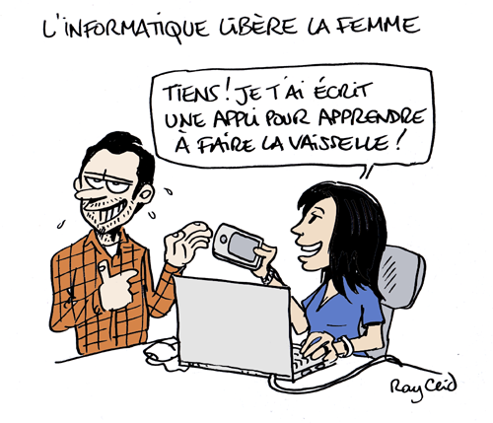
Meilleur code (betere code)

Les codes informatiques écrits par les femmes ont un taux de satisfaction plus élevé que ceux écrits par les hommes, mais seulement si le sexe de l’auteur n’est pas identifiable.

écrire  écrit | participe passé = voltooid deelwoord – schrijven – geschreven  - Ce romancier a écrit trois livres.  - Mon fils a écrit une lettre à sa copine.
un taux | gehalte, cijfer, percentage  - Le taux de natalité en France.  - Le taux de réussite à un examen.
la satisfaction | tevredenheid, goedkeuring  - Mes enfants m’apportent plein de satisfaction.  - La satisfaction du travail bien fait.
élevé  le plus élevé | hoog  de hoogste  - un risque élevé
ceux | degenen  - Tous ceux qui lui ont parlé, ont été frappés par son intelligence.  - Ceux qui m’aiment, me suivent.
seulement | alleen maar  - Il y a seulement un oiseau dans la cage.  - Il a seulement trois ans, il est encore jeune.
le sexe | het geslacht  - Ces toilettes peuvent être utilisées par les deux sexes.
un auteur | Quelqu’un qui écrit.  - Il est l’auteur d’un code informatique.

Les codes informatiques écrits par les femmes ont un taux de satisfaction plus élevé que ceux écrits par les hommes, mais seulement si le sexe de l’auteur n’est pas identifiable.

taux de natalité : geboortecijfer
taux de réussite : slagingspercentage
apporter : brengen (geven)
plein de : beaucoup de
bien fait : goed gedaan
frappé : verbaasd (frapper = slaan)

